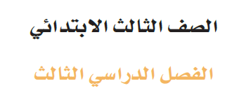
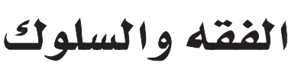

ورقة عمل الدرس الأول
آداب المزاح


الاسم : ................................................................. الصف : ( 3 / )

السؤال الأول:
اختر الإجابة الصحيحة :
- كيف كان مزاح النبي محمد صلى الله عليه وسلم مع أصحابه
◻كان النبي صلى الله عليه وسلم يمزح مع أصحابه ولا يقول إلا حقاً
◻كان النبي صلى الله عليه وسلم يمزح مع أصحابه بألفاظ جارحة
◻كان النبي صلى الله عليه وسلم يمزح مع أصحابه في أمور الدين

- من أضرار المزاح المرفوض أنه يسبب العداوة والبغضاء.
◻صواب
◻خطأ

- ذكر خالدًا مثالًا على المزاح المرفوض:
◻كل ما يدخل السرور على الأصدقاء
◻كل ما يؤنس الناس
◻كل ما يؤذي الآخرين
◻كل ما فيه كذب
- لم يكن النبي محمد صلى الله عليه وسلم يمزح مع أصحابه .
◻صواب
◻خطأ

- أنصح من أراد المزاح أن يقتدي بالنبي صل الله عليه وسلم في مزاحه.
◻صواب
◻خطأ

- المؤمن لا يمزح في أمو ر الدين، لأن:
◻المزاح في أمور الدين محرم
◻المزاح في أمور الدين مكروه
◻المزاح كله محرم .



مستوى الاتقان :

